ГУО "Средняя школа №4 г. Пружаны"
Оздоровительный лагерь "Солнышко"

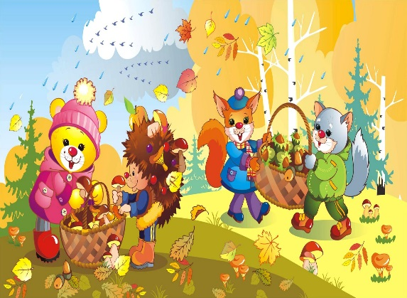
Газета "Осенняя сказка"

День 4-ый: День духовности

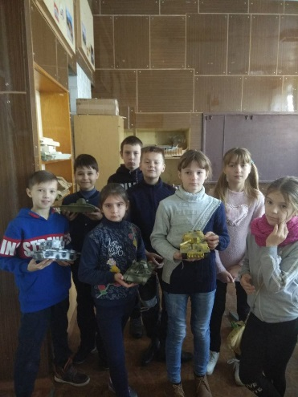
Не позволяй душе лениться!
Чтоб воду в ступе не толочь,
Душа обязана трудиться
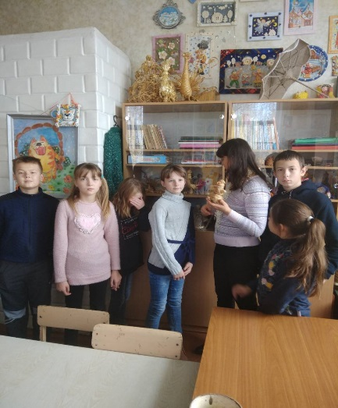
И день и ночь, и день и ночь.

День начался с презентации "Народный календарь Беларуси", где ребята узнали много интересного о народных праздниках, обычаях и традициях.
В ходе экскурсии в ЦТДМ обучающиеся посетили живой уголок, в котором они с интересом наблюдали за животными, играли с ними и кормили.
Познавательным было посещение школьной библиотеки. Книжная выставка «Подвигу жить в веках» имела огромное значение для воспитания у ребят чувства сострадания, уважения к истории минувших дней.
Интеллектуальная игра «Поле чудес» содействовала воспитанию дружбы, коллективизма, уважительного отношения друг к другу.
